TRƯỜNG THCS VIỆT HƯNG “HÀNH ĐỘNG VÌ NHÀ TRƯỜNG
XANH – SẠCH – ĐẸP – VĂN MINH – HẠNH PHÚC”
Môi trường chính là một phần quan trọng trong cuộc sống của mỗi chúng ta. Hiểu được điều đó, nhà trường luôn cố gắng giữ gìn cảnh quan sư phạm sạch đẹp để tạo môi trường học tập tốt nhất cho các em học sinh. Nhằm nâng cao nhận thức của mỗi cá nhân về việc bảo vệ môi trường, rèn luyện ý thức kỷ luật, đạo đức, lối sống thanh lịch văn minh, hưởng ứng phong trào “Hành động vì nhà trường Xanh – Sạch – Đẹp – Văn minh – Hạnh phúc” năm học 2022-2023, thầy và trò trường THCS Việt Hưng đã cùng chung tay bằng những việc làm thiết thực, cụ thể.
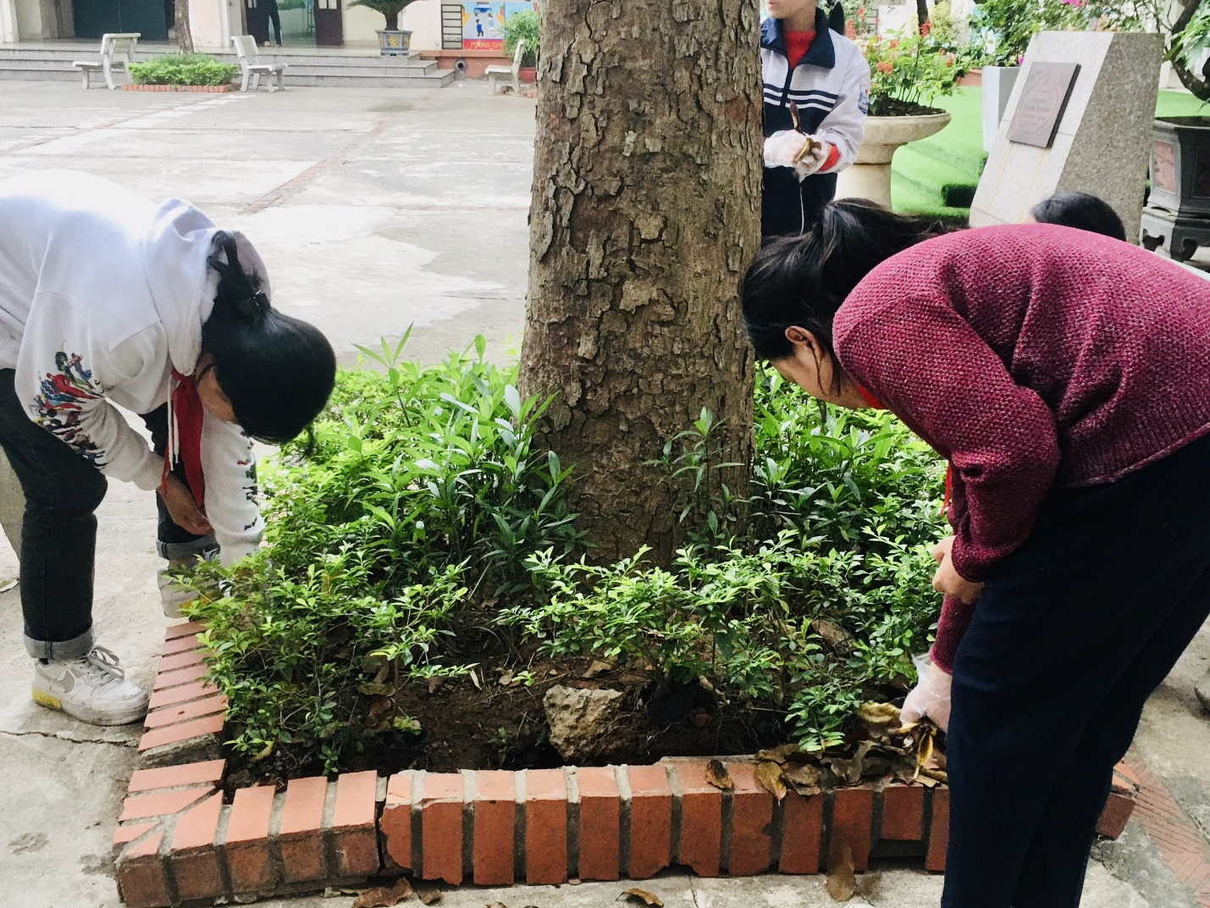
Hàng tuần, thầy cô và các em học sinh trường THCS Việt Hưng đều tích cực tham gia tổng vệ sinh khu vực bồn cây, sân trường và vỉa hè ngoài cổng trường. Mỗi học sinh sẽ là một tuyên truyền viên tích cực để vận động mọi người cùng chung tay góp sức vì mục tiêu xây dựng một môi trường xanh - sạch - đẹp. Thông điệp các em nhắn gửi đến mọi người là “Hãy chung tay bảo vệ môi trường”. Việc làm của các em học sinh đã góp phần không nhỏ để bảo vệ môi trường và nâng cao ý thức giữ gìn môi trường xanh, sạch, đẹp, văn minh, hạnh phúc.

Một số hình ảnh các em học sinh tích cực tham gia dọn vệ sinh:

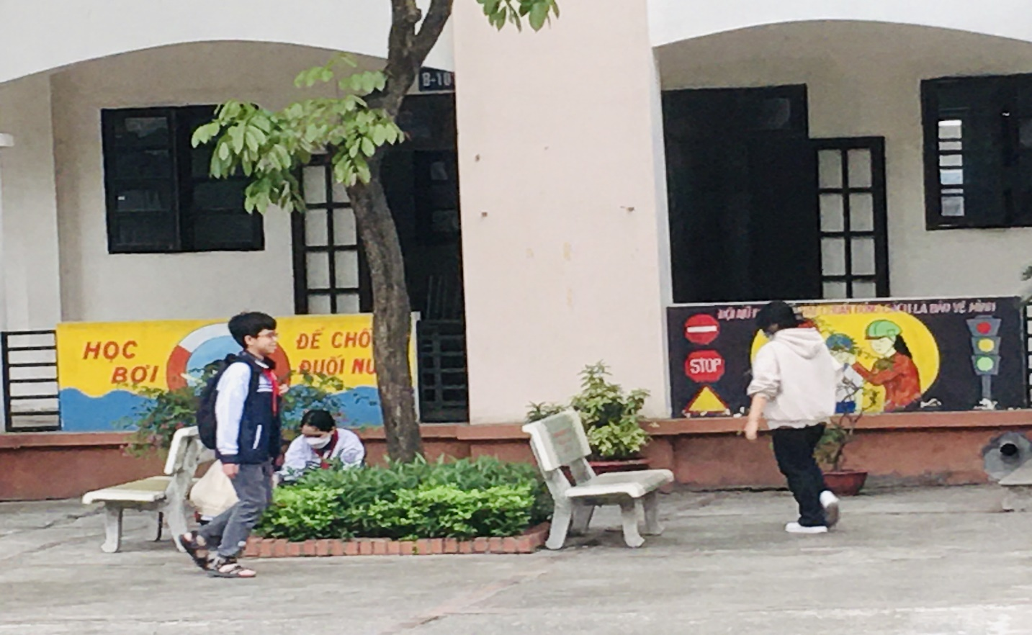

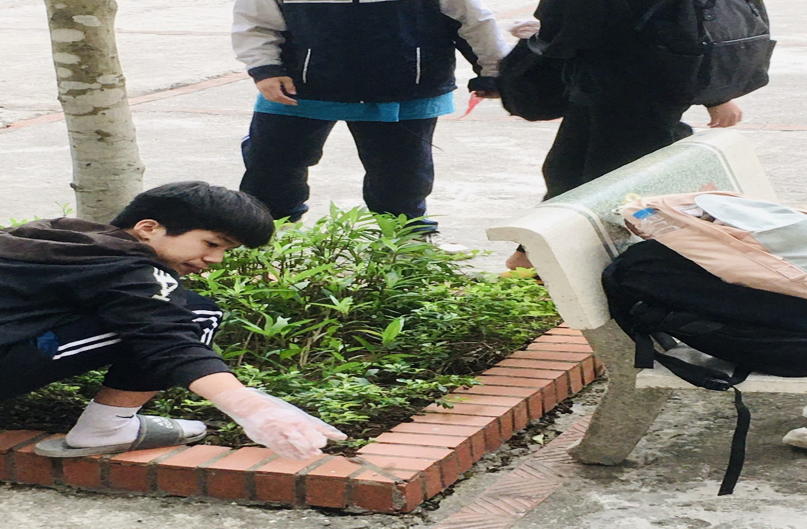
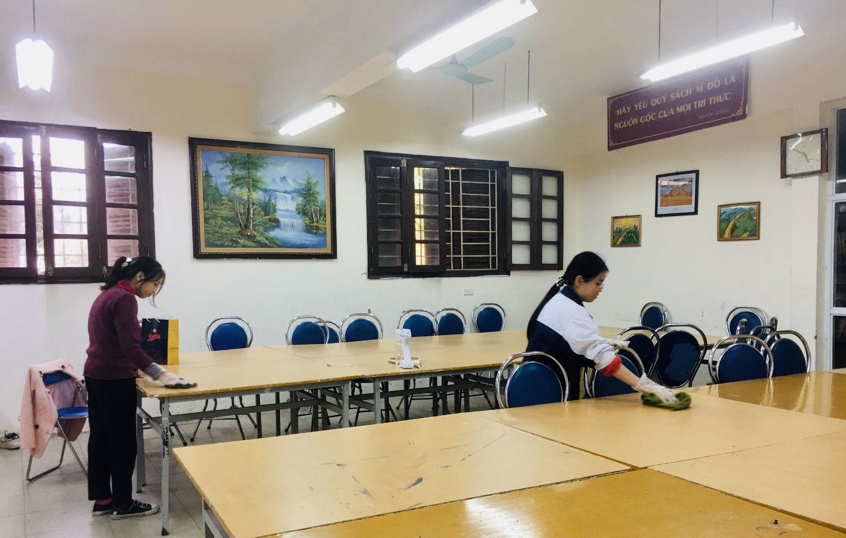

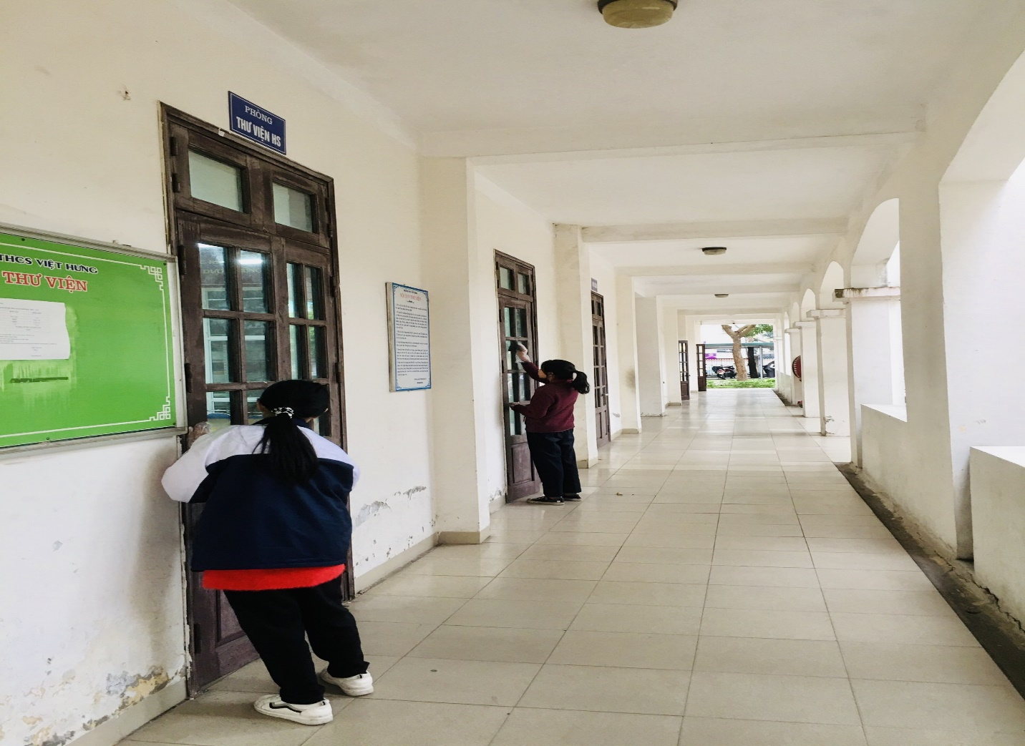
Xây dựng một nhà trường “Xanh – Sạch – Đẹp – Văn minh – Hạnh phúc” không chỉ là nhiệm vụ của một cá nhân mà còn là nhiệm vụ quan trọng cần có sự cố gắng của cả một tập thể. Các cán bộ, giáo viên, nhân viên cùng các em học sinh đã và đang tiếp tục cố gắng, nỗ lực, vươn lên và luôn có tinh thần trách nhiệm với cộng đồng để góp một phần nhỏ bé làm cho ngôi trường được hoàn thiện hơn theo đúng như phong trào “Hành động vì nhà trường Xanh – Sạch – Đẹp – Văn minh – Hạnh phúc”.

